Materiały do pracy w domu dla dzieci z grup Kotki i Żabki
01-05.06.2020r

„Święto dzieci”
Dzień I. Dzieci to my.
Swobodne zabawy dowolnie wybraną zabawką. Wspólne oglądanie książek ilustrowanych przedstawiających ludzi różnych ras. Zachęcanie dzieci do wypowiedzi na temat dzieci z różnych stron świata.

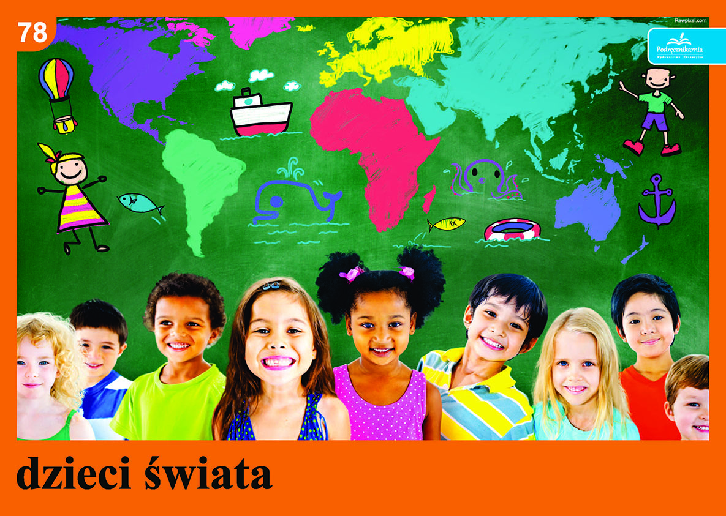

„ Czym bawią się dzieci” – nazywanie zabawek, łączenie w pary, kolorowanie.

„Co dzieci kochają?” – zachęcanie dzieci do wypowiedzi na podstawie wiersza, ćwiczenia słownikowe, przejawianie oznak: życzliwości, dobroci, koleżeństwa wobec innych dzieci.

Dzieci kochają landrynki i słodką lemoniadę.
Śmieją się im buzie gdy widzą czekoladę.
Dzieci kochają aniołki, drewniane pajacyki, bezpieczne ręce ojca ,na biegunach koniki.
Dzieci kochają podróże, wycieczki z przygodami.
Bułeczki jagodowe robione ręką mamy.
Dzieci kochają zabawę, na każdym kontynencie, więc dajcie im się bawić, a będą uśmiechnięte.

Wyjaśnienie niezrozumiałych słów: landrynki, lemoniada, kontynent. Zachęcamy do pokazania kontynentów na globusie.

„Co dzieci kochają?” –
wypowiedzi dzieci na podstawie wiersza.

„W przód i w tył” – zabawa ruchowa z elementem marszu. „Wiatr i latawce” – zabawa muzyczno - ruchowa do utworu A. Vivaldiego Cztery pory roku. Wiosna.

https://www.youtube.com/watch?v=g1hEszuZ4lo

„To ja” –prowadzenie linii po śladzie, rysowanie siebie i ozdabianie ramki. Karty pracy przedszkolaka, Ćwiczenia grafomotoryczne, s. 29.
- Utrwalenie nazw części ciała człowieka,
- Rozwijanie umiejętności rysowania wszystkich części ciała, ze szczególnym zwróceniem uwagi na twarz.

